

Մեծամորի
համայնքապետարան

Մեծամոր համայնքի 2026-2028 թվականների միջնաժամկետ ծախսերի ծրագիր
Հավելված 1
ՀՀ Արմավիրի մարզի Մեծամոր
համայնքի ավագանու 2025 թվականի
հունիսի 20-ի N 101-Ա որոշման

Մեծամոր համայնքի 2026-2028 թվականների միջնաժամկետ ծախսերի ծրագրի եկամուտները և ծախսային քաղաքականությունը շարադրող մասեր

Բովանդակություն

- Ներածություն-------------------------------------------------------------------------------3
- Զարգացման հիմնական ուղղությունները և սկզբունքները-------------------4
- Մեծամոր համայնքի 2026-2028թթ. կանխատեսվող եկամուտները--------5
- Եկամուտների վերծանումն ըստ առանձին տեսակների-----------------------7
- Մեծամոր համայնքի 2026-2028թթ. կանխատեսվող ծախսերը--------------8
- Բյուջետային ծախսերի կանխատեսումը -------------------------------------------8

Ներածություն

Մեծամոր համայնքի 2026-2028թթ. միջնաժամկետ ծախսերի ծրագիրը (այսուհետ՝ ՄԺԾԾ) հանդիսանում է Մեծամոր համայնքի զարգացման հեռանկարի թվային արտացոլումը և համայնքի միջնաժամկետ կտրվածքով գլխավոր ֆինանսական փաստաթուղթը, որը և հանդիսանում ելակետ՝ նախագծելու համապատասխան տարվան հաջորդող տարեկան բյուջեն:
ՄԺԾԾ-ով ներկայացվում է Մեծամոր համայնքի կանխատեսվող 3 տարիների եկամուտները, դեֆիցիտի ֆինանսավորման աղբյուրները, ծախսային ուղղությունները ըստ ոլորտների, որոնք բերելու են Մեծամոր համայնքի կայուն և համաչափ զարգացմանը, ինչպես նաև կընձեռնեն համայնքին առավել արդյունավետ գեներացնել եկամուտները, մասնավորապես միջնաժամկետ կտրվածքով կմշակվեն մեխանիզմներ դրանք ավելացնելու ուղղությամբ, որն իր հերթին կբերի համայնքի զարգացմանը միտված ծախսերի ավելացմանը:
ՄԺԾԾ-ն կնպաստի ավելի լայն և հեռանկարային ծախսերի քաղաքականության մշակմանը, որի շնորհիվ համայնքի զարգացման հեռանկարը կստանա բյուջետային ձևաչափ և որն ըստ էության հասանելի կդարձնի բոլորին՝ այդ թվում քաղաքացիներին, ուսումնասիրելու միջնաժամկետ կտրվածքով համայնքի կողմից նախատեսվող ծախսերի բաշխումը ըստ ոլորտների՝ թվային տեսքով, ընդ որում սույն ֆինանսական փաստաթղթով առավել կընդգծվի բյուջետային ծրագրերի շարունակականության ապահովման ֆինանսական մեխանիզմները:
Մեծամոր համայնքի 2026-2028թթ. միջնաժամկետ ծախսերի ծրագիրը նախագծվել է ղեկավարվելով «Հայաստանի Հանրապետության բյուջետային համակարգի մասին» և «Հայաստանի Հանրապետության տեղական ինքնակառավարման մասին» օրենքներով:

Զարգացման հիմնական ուղղությունները և սկզբունքները

Մեծամոր համայնքի 2026-2028թթ. համար նախանշված ծրագրերի իրականացումը խարսխվելու է համաչափ և կայուն զարգացման սկզբունքի վրա, որի նպատակային իրագործման համար առաջնահերթ և գերակա են համարվելու՝
- Կառավարման արդյունավետության բարձրացումը, համայնքապետարանի գործունեության թափանցիկությունը և բնակչությանը լիարժեք հաշվետու լինելը:
- Հանրային տարածքների, շրջակա միջավայրի և պատմամշակութային ժառանգության պաշտպանությունը:
- Մարդու իրավունքների պաշտպանության գերակա սկզբունքներով որոշումների կայացումը:
- Համայնքի մասնակցային կառավարման մշակույթի ձևավորումը՝ բնակչությանը մասնակից դարձնելով հանրային նշանակություն ունեցող և բնակչությանը հուզող որոշումների կայացմանը՝ հարցումների, քննարկումների և քվեարկությունների միջոցով:
- Իրավահավասար ու ներդաշնակ համակեցության մշակույթի ձևավորումը:
- Անվտանգ, առողջ և հարմարավետ ապրելու և գործելու կենսամիջավայրի ստեղծումը:
- Աղբահանության կազմակերպման և կարգավորման, նոր աղբավայրի և աղբի վերամշակման գործարանի ստեղծման մեկնարկի ապահովումը:
- Երիտասարդական և սպորտային ծրագրերի միջոցով բնակիչների շրջանում առողջ ապրելակերպի գաղափարի խթանումը:
- Զբոսաշրջության ենթակառուցվածնքերի զարգացման խթանումը։
- Համայնքային ենթակայության առողջապահական հիմնարկների սպասարկման որակի բարելավման մեխանիզմների ներդրումը, ինչպես դրանց հիմնանորոգումը և ժամանակակից ստանդարտներին հասցնելը:
- Նախադպրոցական հաստատությունների և դպրոցների մատչելիության և ներառականության հնարավորությունների ապահովումը:
- Նախադպրոցական և արտադպրոցական կազմակերպությունների հիմնանորոգումը:
- Մշակույթի ոլորտի ենթակառուցվածքների զարգացում, մշակութային ծառայություններից օգտվելու ներառականության ապահովումը:
- Համայնքում գազաֆիկացման աշխատանքերի իրականացումը։
- Համայնքում ջրամատակարարման և ջրահեռացման համակարգերի կառուցում և վերանորոգում։
- Համայնքի տարբեր միջազգային ծրագրերին և միություններին մասնակցության ապահովումը, ինչպես նաև արտաքին հարաբերությունների հաստատումը։
- Մեծամոր համայնքում ճանապարհաշինարարական լայնածավալ ծրագրերի շարունակականության ապահովումը:
- Փողոցային լուսավորության համակարգի արդիականացումը, էներգախնայող համակարգերի ներդրումը։
- Շենքերի և բակային տարածքների բարեկարգումն ու բնակչության անվտանգ տեղաշարժի ապահովումը:
- Բնակելի ֆոնդի վերանորոգումն և պահպանումը, հարթ և թեք տանիքների, ջրամատակարարման և ջրահեռացման ներքին ցանցի, վթարային պատշգամբների վերանորոգման շարունակականության ապահովումը:
- Հանգստի գոտիների ստեղծումը, միջազգային չափանիշներին համապատասխան կանաչապատման աշխատանքների իրականացումը:
- Նախակրթական, կրթական, մշակութային և սպորտային օբյեկտների հիմնանորոգման աշխատանքների շարունակականության ապահովումը:
- Բնակիչների սոցիալական պաշտպանվածության ապահովումն ու այդ նպատակով հաշմանդամություն ունեցող անձանց, ծնողազուրկ երեխաների, բազմազավակ և անապահով ընտանիքների կենսական ապահովմանն ուղղված սոցիալական ծրագրերի արդյունավետ իրականացումը:

Մեծամորի համայնքնի 2026-2028թ. կանխատեսվող եկամուտները

Մեծամորրի համայնքի 2026-2028 թվականների եկամուտները կանխատեսվել են համապատասխանաբար՝ 5037391.2, 5102291.2 և 5102291.2 հազ. դրամ:
Հատկանշական է, որ ընդամենը եկամուտների կազմում աճ է նախատեսվում գրեթե բոլոր բյուջետային բաժիններում և խմբերում, մասնավորապես հարկ է նկատել Մեծամորի համայնքի սեփական եկամուտների դինամիկան, որը հիմնականում պայմանավորված է ՀՀ Հարկային օրենսգրքի 233-րդ հոդվածի 7-րդ մասով սահմանված դրույթների կիրառմամբ, որի արդյունքում միջնաժամկետ կտրվածքով սեփական եկամուտների կազմում հիմնական աճը նախատեսվում է հարկ անշարժ գույքի և գույքահարկ փոխադրամիջոցների մասով եկամտատեսակներից (նկար 1)։

Մեծամորի համայնքապետարանի 2026-2028 թվականների եկամուտներ

Նկար 1
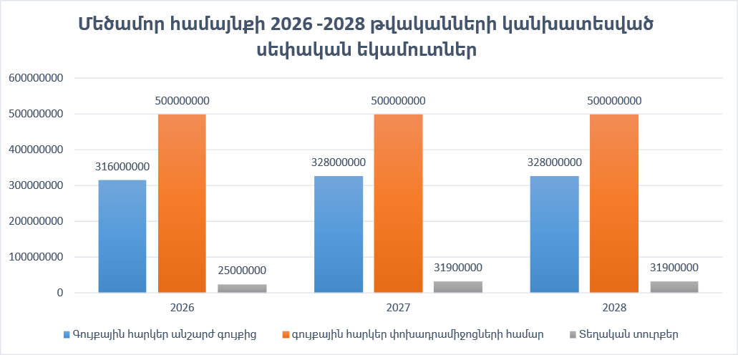

Եկամուտների վերծանումը ըստ առանձին տեսակների

Մեծամորի համայնքի 2026-2028թթ. եկամուտների կազմում՝ սեփական եկամուտների ցուցանիշը համապատասխանաբար կազմում է 1071000.0, 1135900.0 և 1135900․0 հազ. դրամ, և սույն դինամիկան դիտարկելիս հարկ է արձանագրել, որ աճը կանխատեսվում է 5 տարվա կտրվածքով, հաշվի առնելով նաև 2024 թվականը՝ 1134518.6 հազ. դրամ և 2025 թվականը՝ 1071000․0 հազ. դրամ (նկար 2)։
Նկար 2
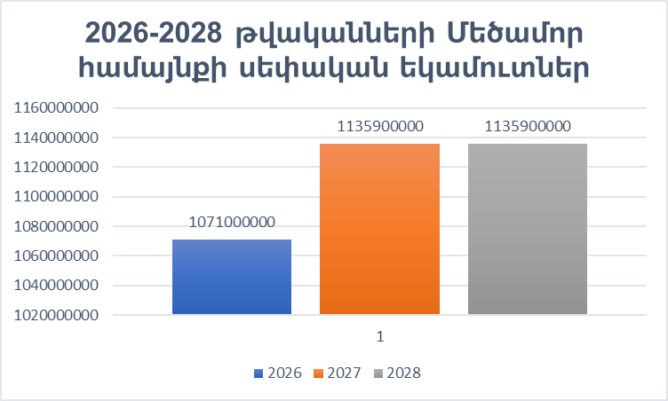

2026-2028թթ. ՄԺԾԾ-ով սեփական եկամուտների կազմում էապես աճող եկամտատեսակներն են՝
- Գույքահարկ անշարժ գույքի մասով համապատասխանաբար՝ 316000.0, 328000.0 և 328000․0 հազ. դրամ,
- Գույքահարկ փոխադրամիջոցների մասով՝ 500000.0 և 500000.0 և 500000.0 հազ. դրամ,
- Այլ եկամուտներ՝ 230000.0, 276000.0 և 276000.0 հազ. դրամ, որից
- Գույքի վարձակալությունից եկամուտներ՝ 55000․0, 61000․0 և 61000․0 հազ․ դրամ,
- Համայնքի բյուջեի եկամուտներ ապրանքների մատակարարումից և ծառայությունների մատուցումից՝ 32000․0, 32000․0 և 32000․0 հազ․ դրամ,
- Վարչական գանձումներ՝ 142000.0, 182000.0 և 182000.0 հազ. դրամ
Պետության կողմից տրամադրվող հատկացվող շնորհները՝ այդ թվում ֆինանսական համահարթեցման սկզբունքով տրվող դոտացիան՝ 3966391․2, 3966391․2 և 3966391․2 հազ․ դրամ, նախնական կանխատեսմամբ նախատեսվում է մնալ անփոփոխ:
(նկար 3)
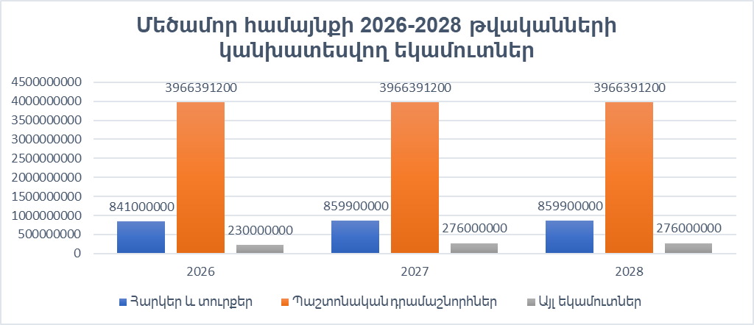

Մեծամորի համայնքի 2026-2028թթ. կանխատեսվող ծախսերը

Մեծամորի համայնքի 2026-2028թթ. ծախսերը կանխատեսվում են համապատասխանաբար՝ 5037391.2, 5102291.2 և 5102291.2 հազ. դրամ և միտված են համայնքի համաչափ և կայուն զարգացմանը: Ծախսերի քաղաքականության և նպատակներին հասնելու սկզբնաղբյուրն է հանդիսանում Մեծամորի համայնքի պահպանման ծախսերի համատեքստում ստանալ այնպիսի մարդկային ռեսուրս, որն ի վիճակի կլինի համապատասխան ծառայությունները մատուցել համայնքին՝ լուծելով համայնքի առջև դրված կայուն զարգացման պահանջը՝ մշակելով և կատարելով դրա իրագործմանն ուղղված բյուջետային ծրագրերը: Ծախսային մասը նախագծվել է հետևելով բյուջետային հաշվեկշռվածության սկզբունքին՝ ապահովելով բյուջեների կառուցման ստանդարտները:

Բյուջետային ծախսերի կանխատեսումը ըստ ոլորտների

Կանխատեսվող բյուջետային ծախսերի բաշխման ոլորտային սկզբունքը կայանում է Մեծամորի համայնքի համաչափ զարգացման և ոլորտային ուսումնասիրությունների արդյունքում ծագած խնդիրների լուծման տեսլականներով, և այն առավել մատչելի ձևով ներկայացված է բյուջետային դասակարգման գործառական խմբերում, մասնավորապես դրանք ըստ բաժինների բաշխված են հետևյալ կերպ (նկար 4).
- Ընդհանուր բնույթի հանրային ծառայություններ համապատասխանաբար՝ 1208840.0, 1263830.0, 1263830.0 հազ. դրամ
- Տնտեսական հարաբերություններ՝ 62990.0, 102990.0, 102990.0 հազար ՀՀ դրամ, որում ընդգրկված են հետևյալ ծրագրերը․
- Գյուղատնտեսություն՝ 32000․0, 32000․0, 32000․0 հազար ՀՀ դրամ,
- Տրանսպորտ՝ 30990․0, 250990․0, 250990․0 հազար ՀՀ դրամ,
- Ոչ ֆինանսական ակտիվներից մուտքեր՝ -170000․0, -180000․0, -180000․0 հազար ՀՀ դրամ
- Շրջակա միջավայրի պաշտպանություն՝ 354625.0, 374625.0, 374625.0 հազ. դրամ
- Բնակարանային շինարարություն և կոմունալ ծառայություն՝ 1028200․2, 1042000.0 և 1042000.0 հազ. դրամ
- Հանգիստ, մշակույթ և կրոն՝ 230605.0, 247680.0 և 247680.0 հազ. դրամ
- Կրթություն՝ 1267641․0, 1108700.0 և 1108700.0 հազ. դրամ
- Սոցիալական պաշտպանություն՝ 51000.0, 54000.0 և 54000.0 հազ. դրամ
- Հիմնական բաժիններին չդասվող պահուստային ֆոնդեր՝ 1003490.0, 908466.2, 908466.2 հազ. դրամ։
Նկար 4
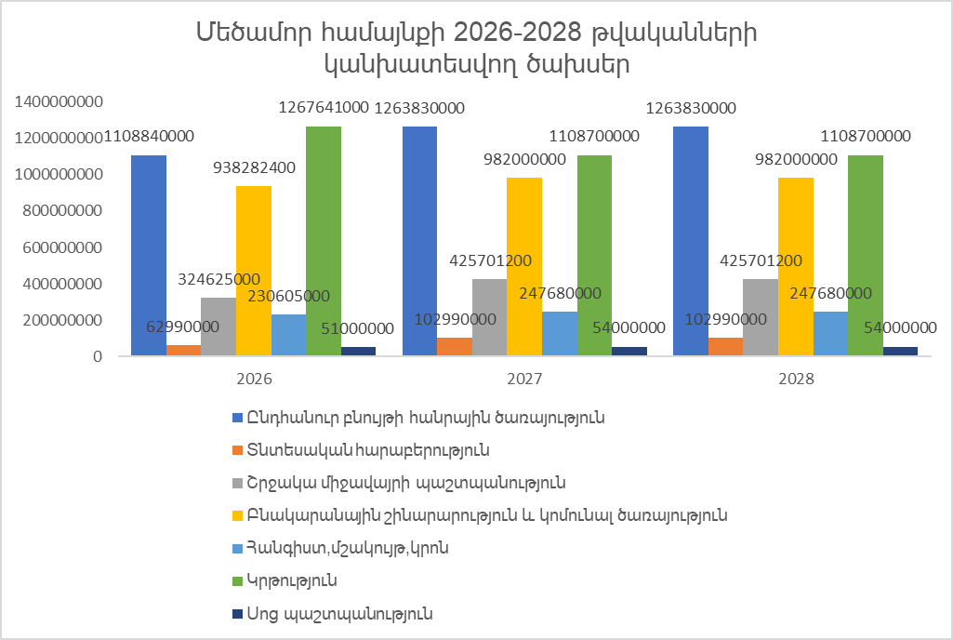
Մեծամոր համայնքի 2026-2028 թվականների միջնաժամկետ ծախսերի
խոշոր, նշանակալից և շարունակական ծախսային ծրագրերից են՝ համապատասխան ֆինանսական միջոցների առկայության դեպքում, նախադպրոցական հաստատությունների կառուցում և վերանորոգումը՝ համապատասխանաբար՝ 500000.0, 300000.0 և 200000.0 հազար ՀՀ դրամ, որի շրջանակներում նախատեսվում է կառուցել թվով 2 մանկապարտեզ, որից 1 մանկապարտեզի կառուցման աշխատանքը շարունակվում է, և բարեկարգել թվով 3 մանկապարտեզների բակեր։
Հանգստի գոտիների և զբոսայգիների, ավտոկայանատեղիների կառուցումն ու պահպանումը՝ համապատասխանաբար՝ 150000.0, 150000.0 և 150000.0 հազար ՀՀ դրամ, որի շրջանակներում նախատեսվում է հիմնանորոգել և վերակառուցել թվով 3 այգիներ, պուրակներ:
Համայնքային նշանակության ճանապարհների և փողոցների վերակառուցումն և հիմնանորոգումը՝ 1500000․0, 2300000.0 և 1800000.0 հազար ՀՀ դրամ՝ փոսալցման աշխատանքները համապատասխանաբար 400000.0, 40000.0 և 50000.0 հազար ՀՀ դրամ, որի շրջանակներում նախատեսվում է թվով 30 բնակավայրերի երկրորդական փողոցներում իրականացնել ընթացիկ նորոգման աշխատանքներ շուրջ 20000 քմ փոսալցման աշխատանքներ և գլխավոր փողոցների շուրջ 50 կմ միջին նորոգման աշխատանքներ: Բազմաբնակարան շենքերի տանիքների վերանորոգումները՝ համապատասխանաբար՝ 200000.0, 200000․0, 100000․0 հազար ՀՀ դրամ, որոնց շրջանակներում կվերանորոգվեն բազմաբնակարան շենքերի շուրջ 10000 քմ հարթ տանիքներ՝ թվով 15 հատ։
30 բնակավայրի գազաֆիկացման աշխատանքների համար կանխատեսվում են համապատասխանաբար՝ 250000․0, 100000․0 և 100000․0 հազար ՀՀ դրամ։
Համայնքի մի քանի բնակավայրերում խմելու ջրամատակարարման ցանցի կառուցման համար՝ համապատասխանաբար՝ 200000․0, 300000․0 և 100000․0 հազար ՀՀ դրամ։
Արտադպրոցական կազմակերպությունների հիմնանորոգում և վերանորոգումը՝ համապատասխանաբար՝ 150000.0, 150000.0 և 150000.0 հազար ՀՀ դրամ, որի շրջանակում միջնաժամկետ կտրվածքվ նախատեսվում է հիմնանորոգել թվով 3 արվեստի դպրոցներ։
Մշակույթի տների հիմնանորոգում և կառուցում՝ համապատասխանաբար 145000.0, 100000.0 և 100000.0 հազար ՀՀ դրամ, թվով 1 մշակույթի տան քանդում, կառուցում և հարակից տարածքի բարեկարգում, թվով 1 մշակույթի տան հիմնանորոգում։

Աշխատակազմի քարտուղար՝ Մ․ Հովհաննիսյան

